**Коробочка массу оригами**

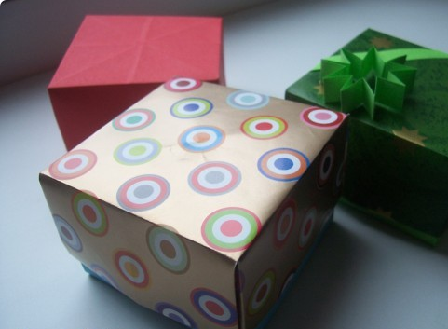

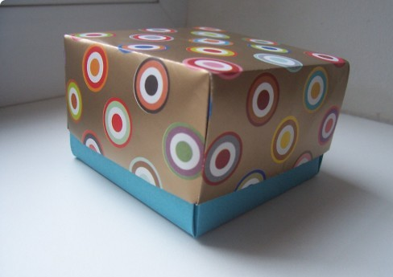

Начинаем складывать крышку коробочки с квадрата.

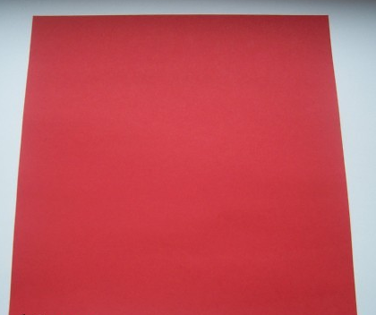

Складываем квадрат пополам, намечая серединную горизонтальную линию.

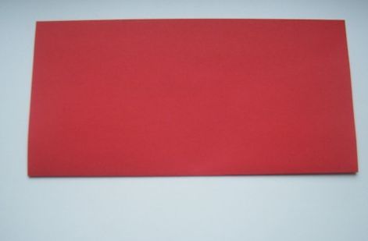

Расправляем квадрат.

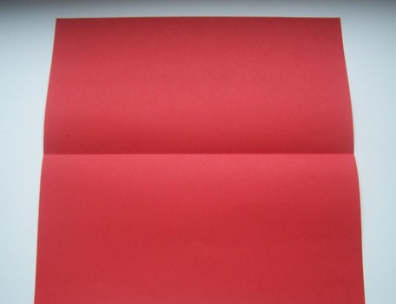

Намечаем вертикальную серединную линию: складываем пополам, совмещая углы.

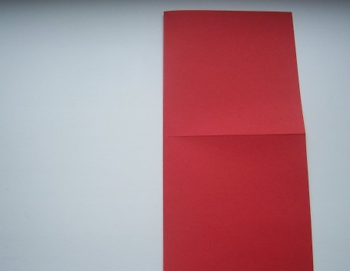

Расправляем квадрат.

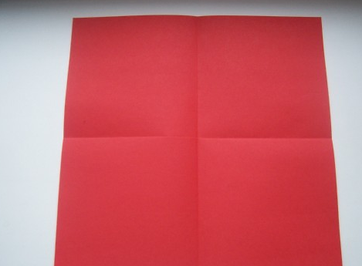

Складываем угол квадрата центру.

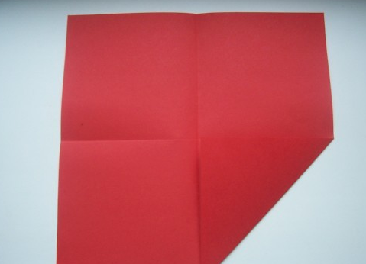

Аналогично остальные углы. Получается так называемая базовая форма «блин».

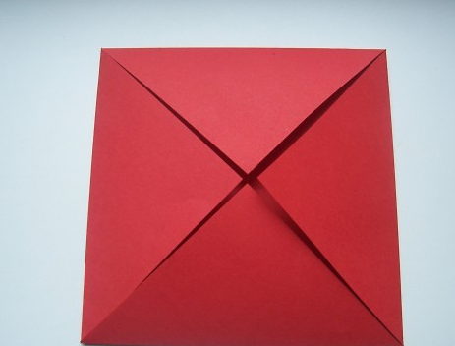

Складываем получившийся квадрат пополам, намечая серединную горизонтальную линию.

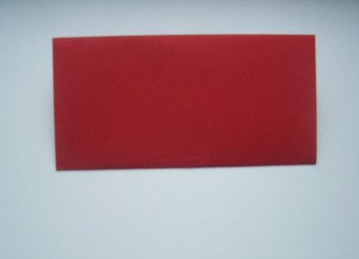

Расправляем квадрат.

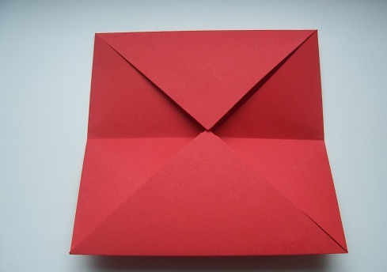

К намеченной серединной линии складываем нижнюю сторону.

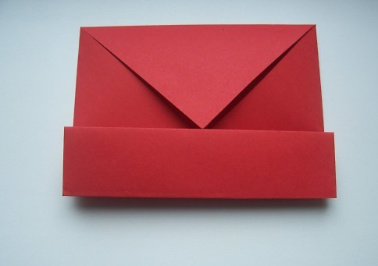

Складываем аналогично к серединной линии верхний край.

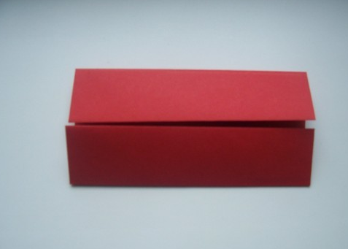

Расправляем квадрат.

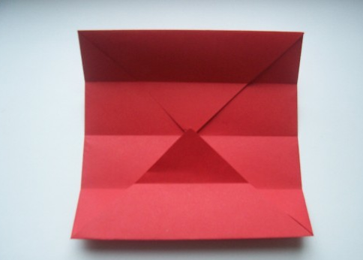

Намечаем вертикальную серединную линию: складываем квадрат пополам.

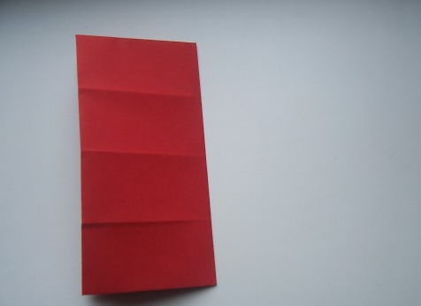

Расправляем квадрат.

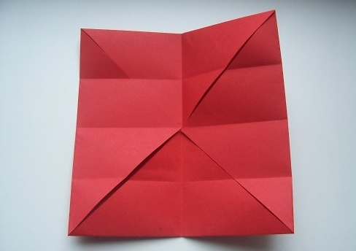

Складываем левую боковую сторону к намеченной вертикальной линии.

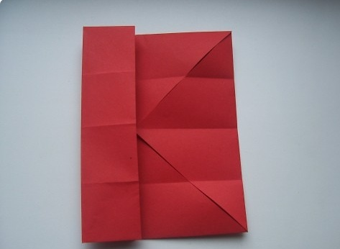

Складываем правую сторону к вертикальной намеченной линии.

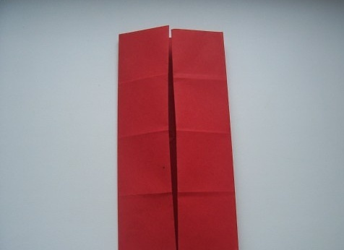

Расправляем квадрат.

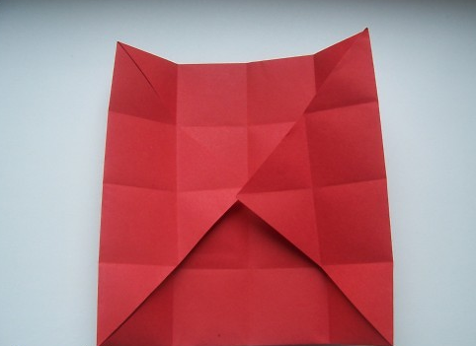

Расправляем два противоположные друг другу углы.

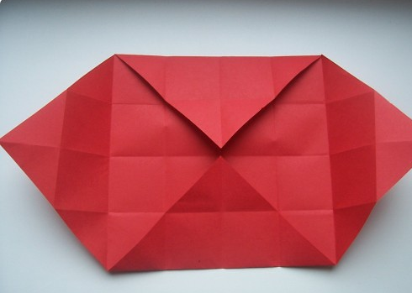

Делаем с краю складки «горы» (выпуклые).

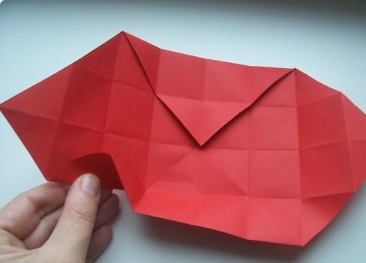

Сводим углы двух сторон в одной точке.

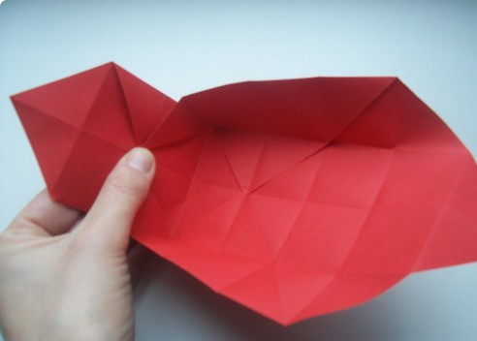

Перекидываем левый край через бортик. Расправляем складки. Аналогично с противоположной стороны.

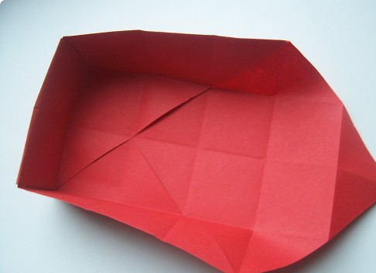

Складываем нижнюю часть коробки. Для этого квадрат такой же величины, что и у верхней части делаем немного меньше с двух перпендикулярных сторон. Если исходный лист 20х20 см, то отрезаем не более 1см с обеих сторон.

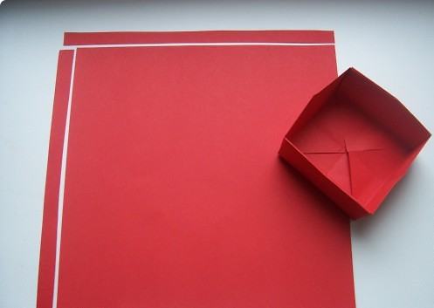

Основа коробочки готова.

